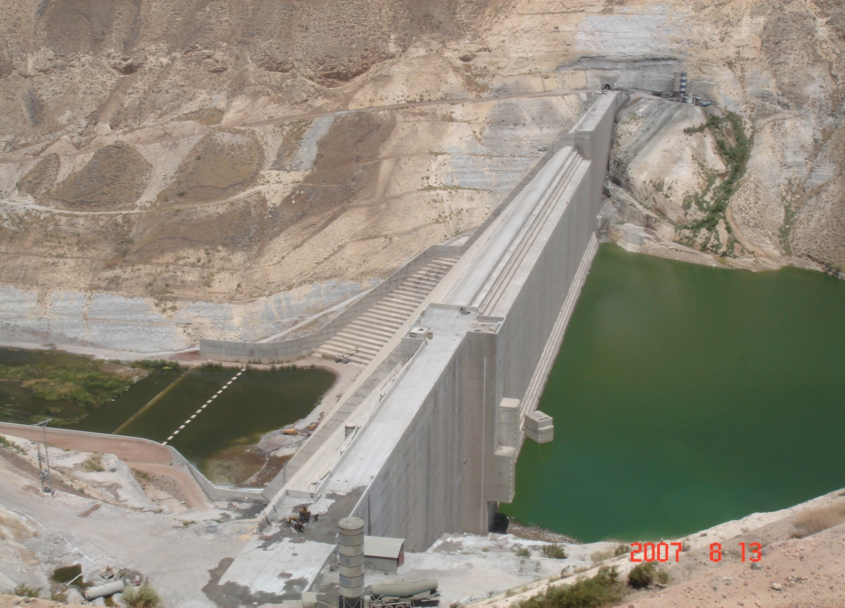
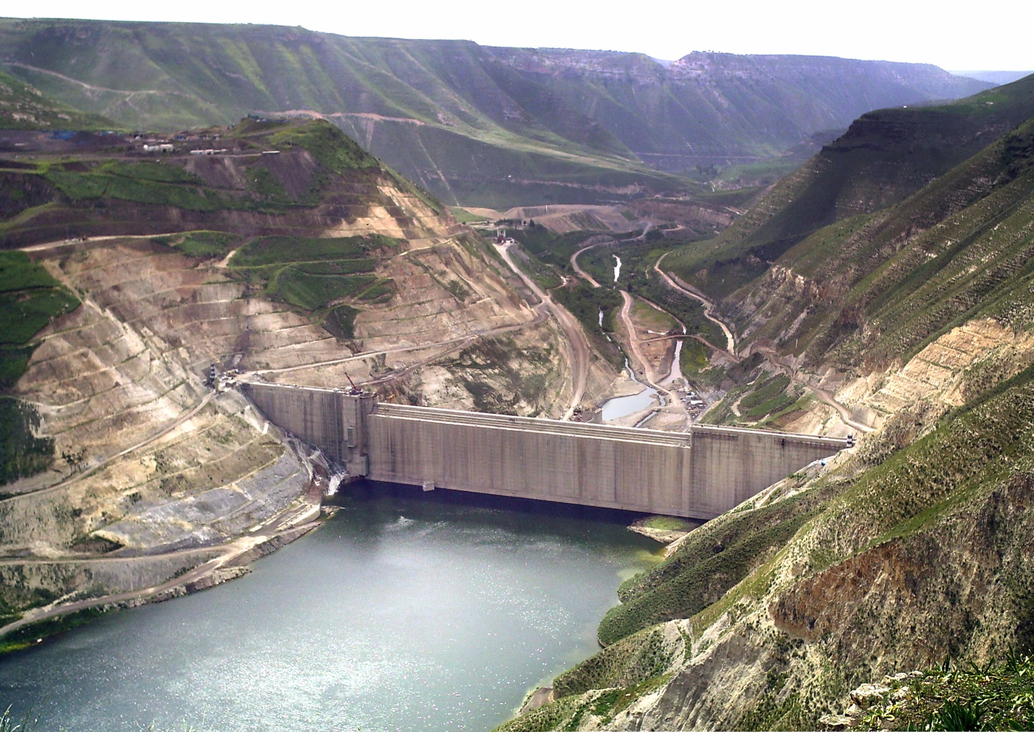
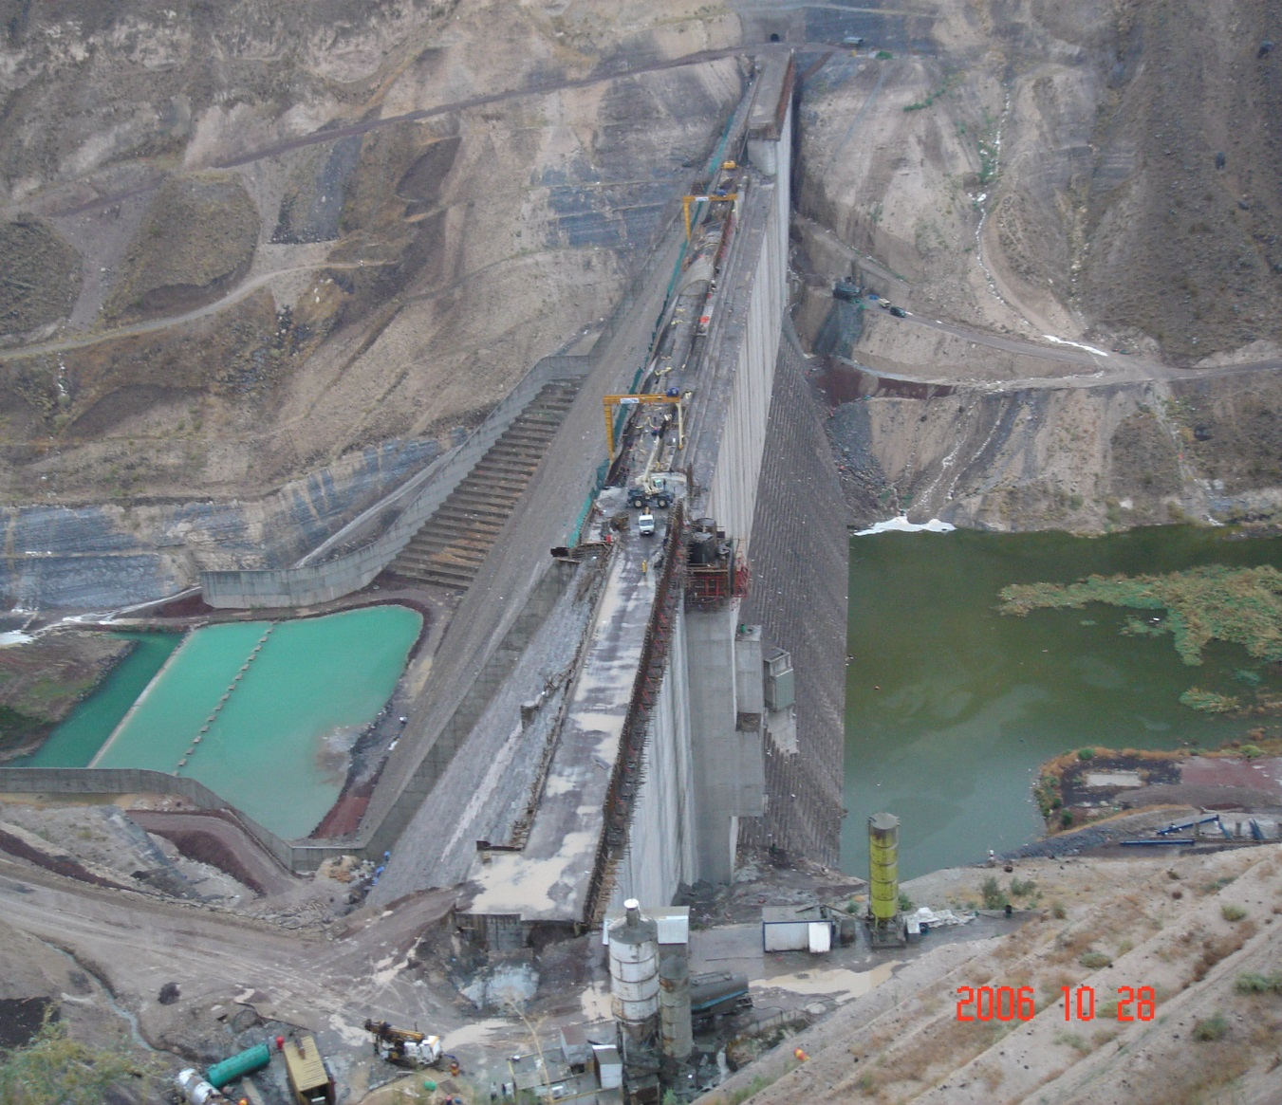
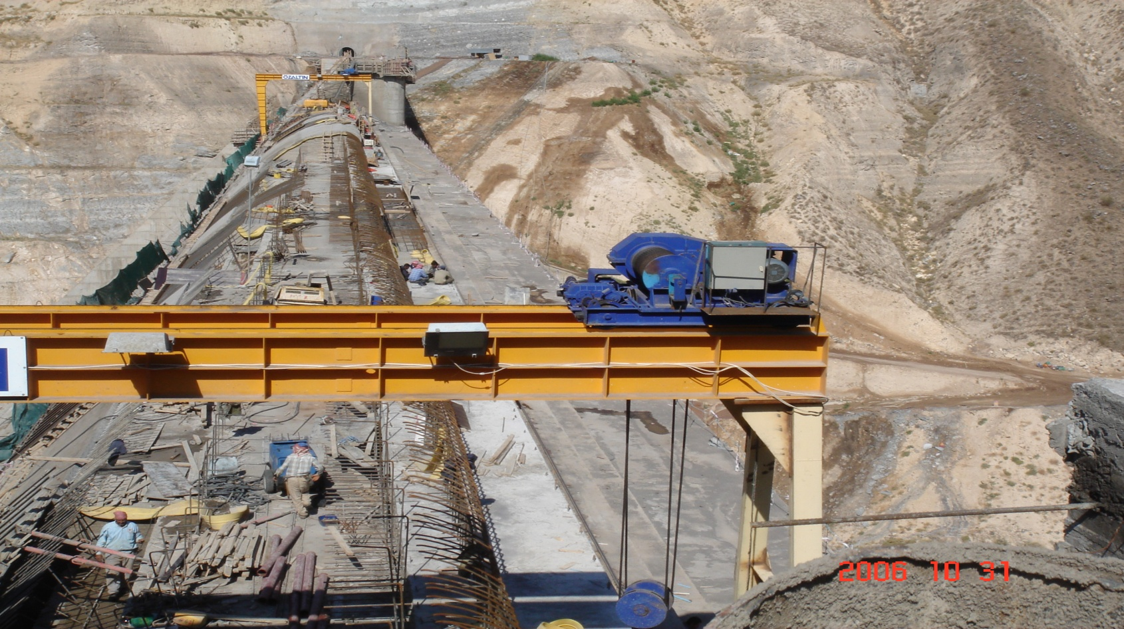
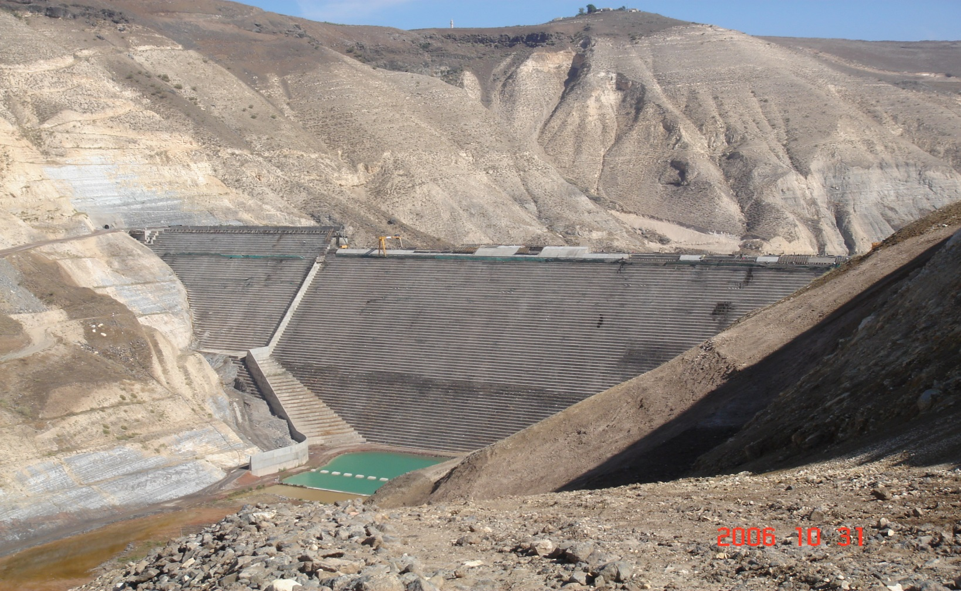
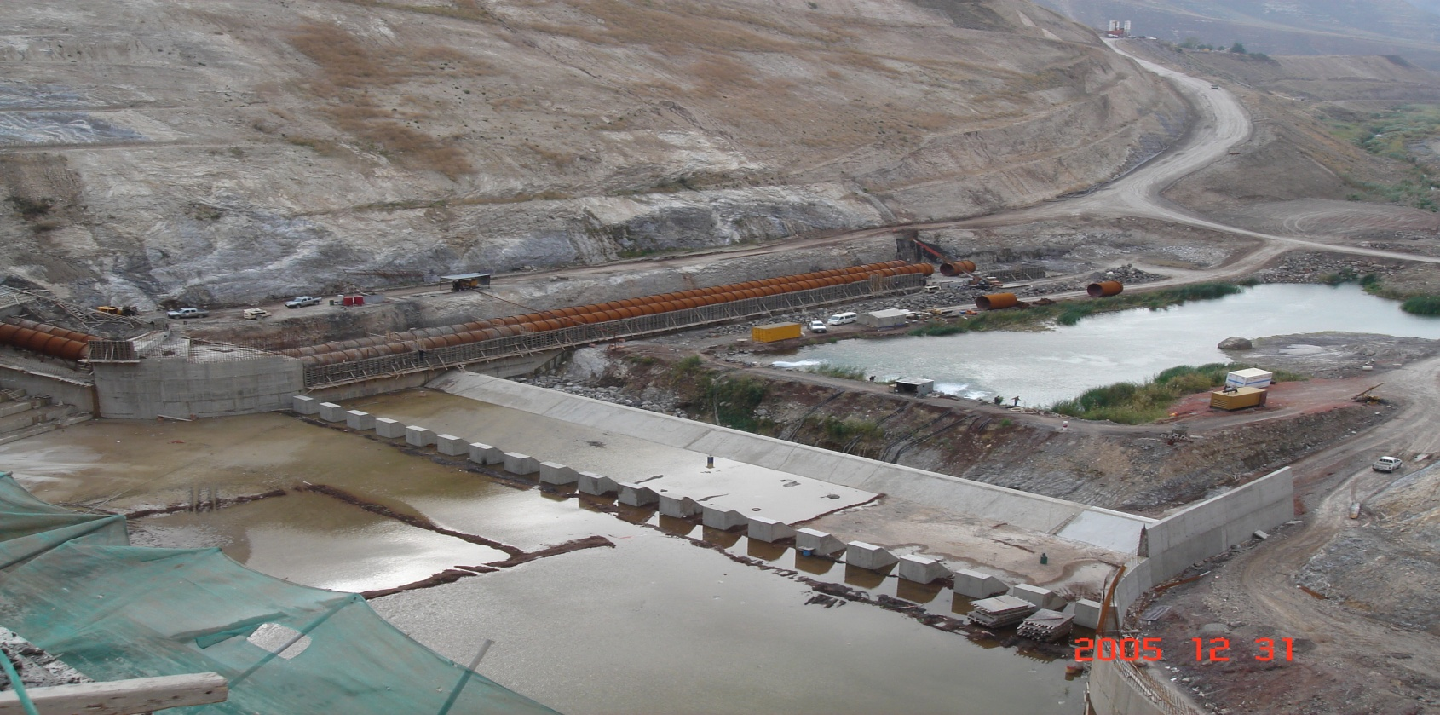
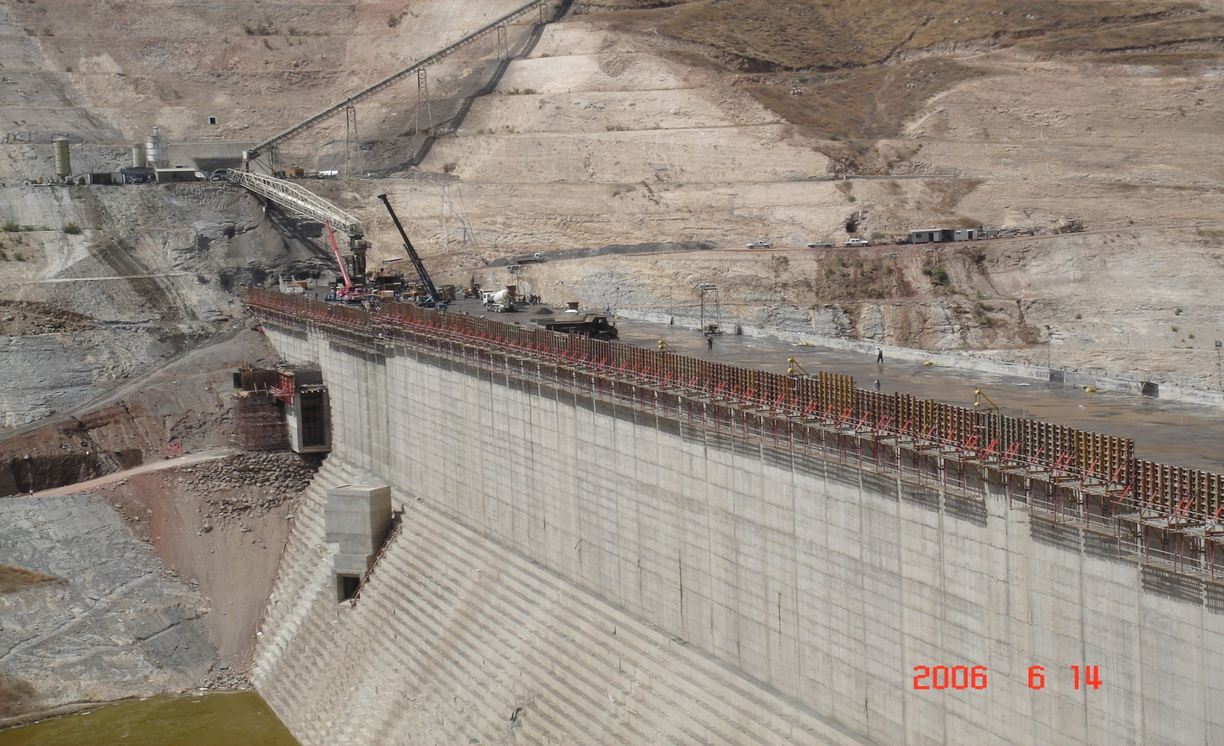
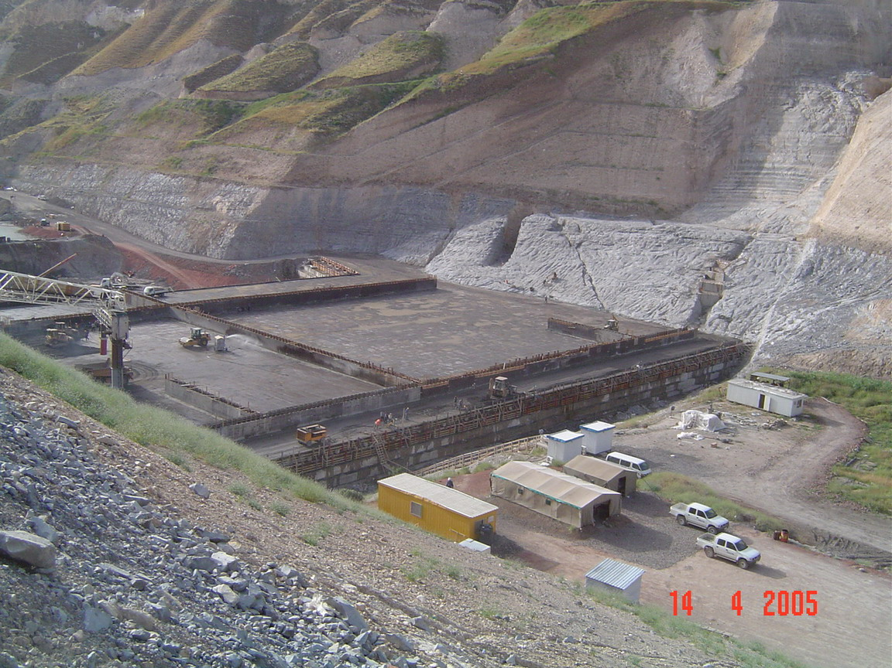
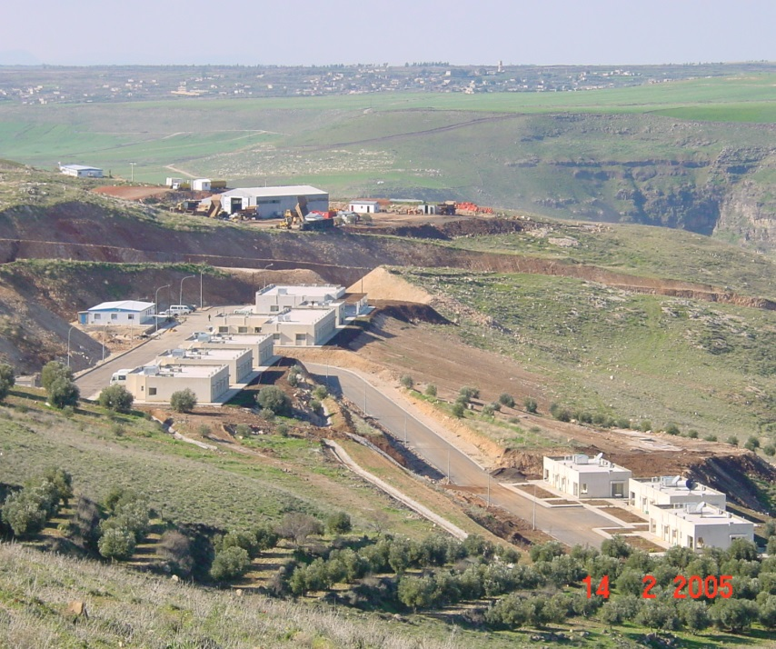

سد الوحدة

يقع السد في شمال المملكة الأردنية في مدينة إربد ويعد من السدود المهمة في المملكة حيث تم تصميم السد من الخرسانة المدحولة ليخزن ما مقداره 110 مليون متر مكعب من المياه.

من اهداف المشروع 30 مليون متر مكعب من المياه سنوياً لري ألف من الأراضي الزراعية في الأردن وتزويد منطقة عمان وضواحيها بحوالي 50 مليون متر مكعب من مياه الشرب سنويا وتوليد طاقة كهربائية سنويا بمعدل 18800 ميجاواط/ساعة الثانية.

يبلغ ارتفاع السد 96 مترا وبطول اقصاه 485 متراً حيث بلغت حجم الحفريات ما يزيد على 2.5 مليون متر مكعب.

Al Wehda Dam

This Dam was constructed in North of Jordan in Irbid City to retain a 110 million cubic meter of water using Roller Compacted Concrete (RCC) technology.

The project was aiming to provide 30 M Cu.m of water for agriculture and supply Amman city with 50 M Cu.m of drinking water and for energy supply of 18800 MW/Hr for the 2nd stage.

The dam height was 96m and 485m length the excavation quantity was approx. 2.5 and the RCC 1.20 million cu.m

